1. 阅读课程推荐资料
2. 完成实验环境软件安装
3. 数据库：mySQL
4. python开发IDE：pyCharm

安装：<https://www.jianshu.com/p/042324342bf4>

1. 集成库：anaconda

安装：<http://www.cnblogs.com/blfbuaa/p/7219262.html>

1. 其他资源库：

numpy – 主要用于 N 维数组

pandas – Python 数据分析库，包含 dataframe 等结构

matplotlib – 2D 绘图库，产出质量足以进行印刷的图

scikit-learn – 数据分析、数据挖掘任务使用的机器学习算法

tensorFlow－google深度学习框架

tushare—股票数据接口

1. 获取数据小实验

利用python调用tushare股票数据接口，获取中国A股股市所有股票的基本信息，并打印显示。

Tushare接口文档地址：<http://tushare.org/>

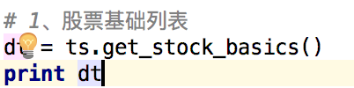

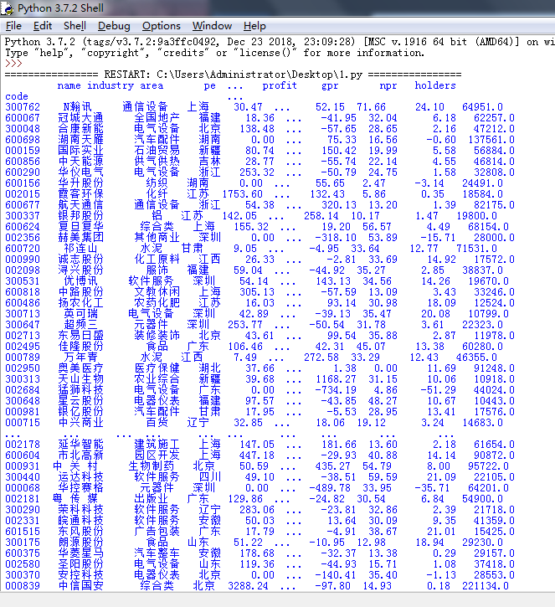

1. 获取数据小实验

将上一步获取的数据以csv数据文件格式进行本地化存储。

参考：[http://tushare.org/storing.html#csv](http://tushare.org/storing.html" \l "csv)

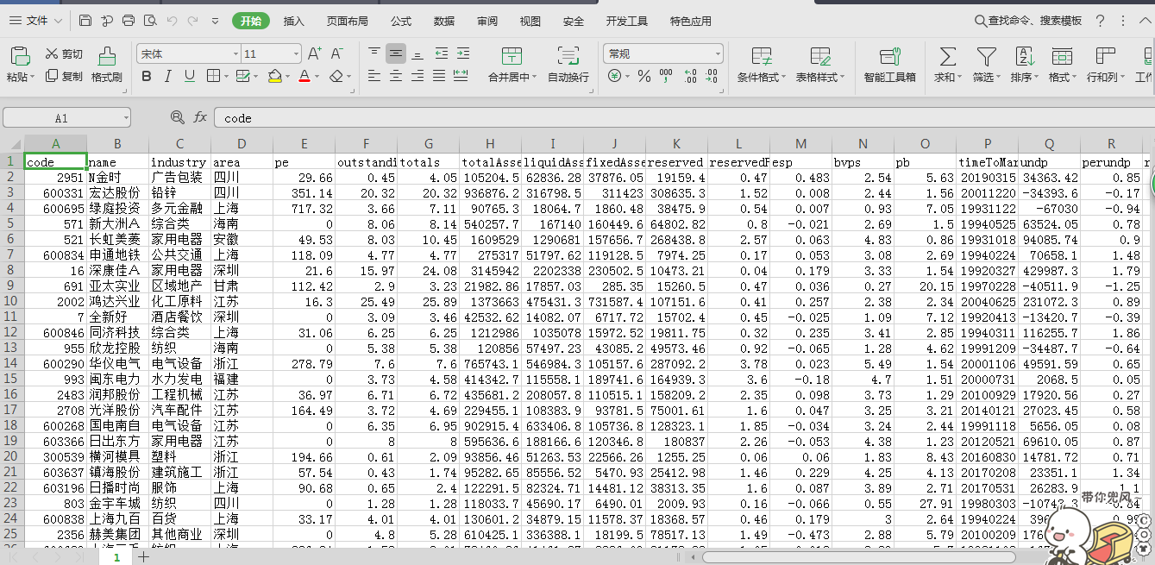

1. 获取数据小实验

创建数据库，将上一步获取的数据以数据表方式进行本地化存储。

参考：[http://tushare.org/storing.html#mysql](http://tushare.org/storing.html" \l "mysql)